华润三九医药股份有限公司
国药事业部
【国药TMS系统对接 快递公司 设计方案】

作者：
创建日期： | 2023-03-27
最后更新：
文档编号：
文档状态：
版本编号：
审批签字：
华润三九项目经理：
逗号科技项目经理：

文档控制

修改记录
4
版本 | 日期 | 作者 | 变更说明
1.0 |  | 逗号科技 | 初始版本

审核记录

姓名 | 日期 | 职位

分发

拷贝编号 | 姓名 |  | 位置/岗位

目录
文档控制 2
目录 3
概述 4
目的： 4
适用业务场景 4
参考文档 5
1、开发功能概览 6
1.1、对接功能说明以及流程 6
1.1.1、销售单发货流程 6
1.1.2、BOP销退流程 6
1.2、相关设置项/相关功能 7
1.2.1、国药事业部TMS系统功能配置 7
1.2.2、国药事业部TMS系统对快递公司系统接口授权配置 8
2、接口说明及安全要求： 10
2.1、接口对接要求说明 10
2.2、华润网络安全白名单设置 10
2.3、API安全认证说明及请求公共参 10
2.4、响应公共数据 11
3、详细接口 13
3.1、接口明细说明 13
3.2、发货单查询 13
3.3、回写快递接口 17
3.4、回写物流节点接口 19
3.5、回单数据接口 20
3.6、运单拒绝接口 22
3.7、承运商回传重量 23
4、联调准备与风险处理 24
4.1数据质量 24
4.2测试用例 24
4.3管理与要求 25
4.4风险预估与处理 25
5、遗留和解决问题 26
5.1、未解决问题 26
5.2、已解决问题 26

概述
华润三九国药事业部供应物流业务部门新引入承运商 快递公司 接国药事业部快递及运输部分业务，此次对接业务主体为华润三九现代中药制药有限公司惠州配送中心业务的系统对接。项目整体对接启动时间为3月27日，计划完成时间为4月中旬，实施地点为深圳、惠州，项目全程需要供应链物流部门和承运商全程现场参与项目计划、实施、上线等重要环节。此次对接主要核心业务包括销售、销退的业务单据对接与承运。项目管理要求严格执行华润三九国药事业部项目管理规范。

目的：
华润三九国药事业部TMS系统对接快递公司系统，实现从BOP销售订单到WMS发货单，到TMS运单对接流程，TMS中按照国药事业部统一运输规则自动匹配承运商及运输产品。

一、满足业务全场景：
销售业务TMS系统对接物流平台（海格物流）实现系统对接发货运单申请和运单号信息自动获取，并同步给WMS与BOP系统中：
- 正常销售场景：物流平台可实时返回运单在途路由节点，物流平台签收后同步给TMS签收回单；
- 销售退货场景：销售退货实现从BOP销售退货单到TMS 退货运单，TMS按运输退货规则匹配承运商及运输产品，与物流平台对接流程与销售订单流程一样（快递单号返回给BOP）；
- 更换承运商场景：在物流商（海格物流）未取件时，变更承运商及运输产品，需要重新对接变更后的承运商，同时取消原运单承运商

二、提升效率：
- 避免人工下单及查询物流节点，减少物流查单环节，提升业务查单体验，节约人力成本提高物流业务运作效率，避免因查询物流订单状态环节时效过长影响客户满意度。
- 仓库发货效率提升，未对接前海格物流员现场人工下单打单，容易出错，对接后系统自动下单准确性提高，不需要再手工下单，效率提高，下单准确性从99 ％提升到99.9 ％；
- 面单号打印效率提升，对接后可以直接返回海格快递单号，直接打印，节约1个人力成本；
- 发货单对接后路由在途节点可以及时返回给BOP，不再需要人工导入到BOP中，业务员与物流操作员可及时查看运单的在途轨迹；未对接前需要电话或是微信群里向海格客服查询在途信息，对接后查单效率提升一倍；

适用业务场景
华润三九国药配方颗粒-华润三九现代中药制药有限公司-惠州配送中心；

参考文档
《信息系统项目管理规范》
《项目风险管理的规范、方法及应用》
《华润三九信息化项目管理规范》
《国药事业部TMS系统承运商标准接口文档》

1、开发功能概览
- 本项目国药事业部TMS系统功能无需开发，仅需要进行功能及接口配置；
- 华润三九ESB接口服务总线无需要开发，仅需要注册及配置；
- 快递公司系统需要进行开发、配置等。
- 业务场景范围概述：核心业务包括销售、销退业务单据对接与承运。

1.1、对接功能说明以及流程

1.1.1、销售单发货流程
TMS数据流程：发货单从WMS通过接口按波次推送给TMS；TMS接收发货单按分配规则算法自动分配给承运商（海格），快递公司通过TMS提供的授权码，定时获取运单，快递公司接收运单返回给快递单号给TMS（TMS同时把承运商及快递单号返回WMS），不接收时返回拒绝原因；接受的运单，按运单路由节点返回在途路由节点信息给TMS；在签收后快递公司把签收与电子回单返回给TMS；
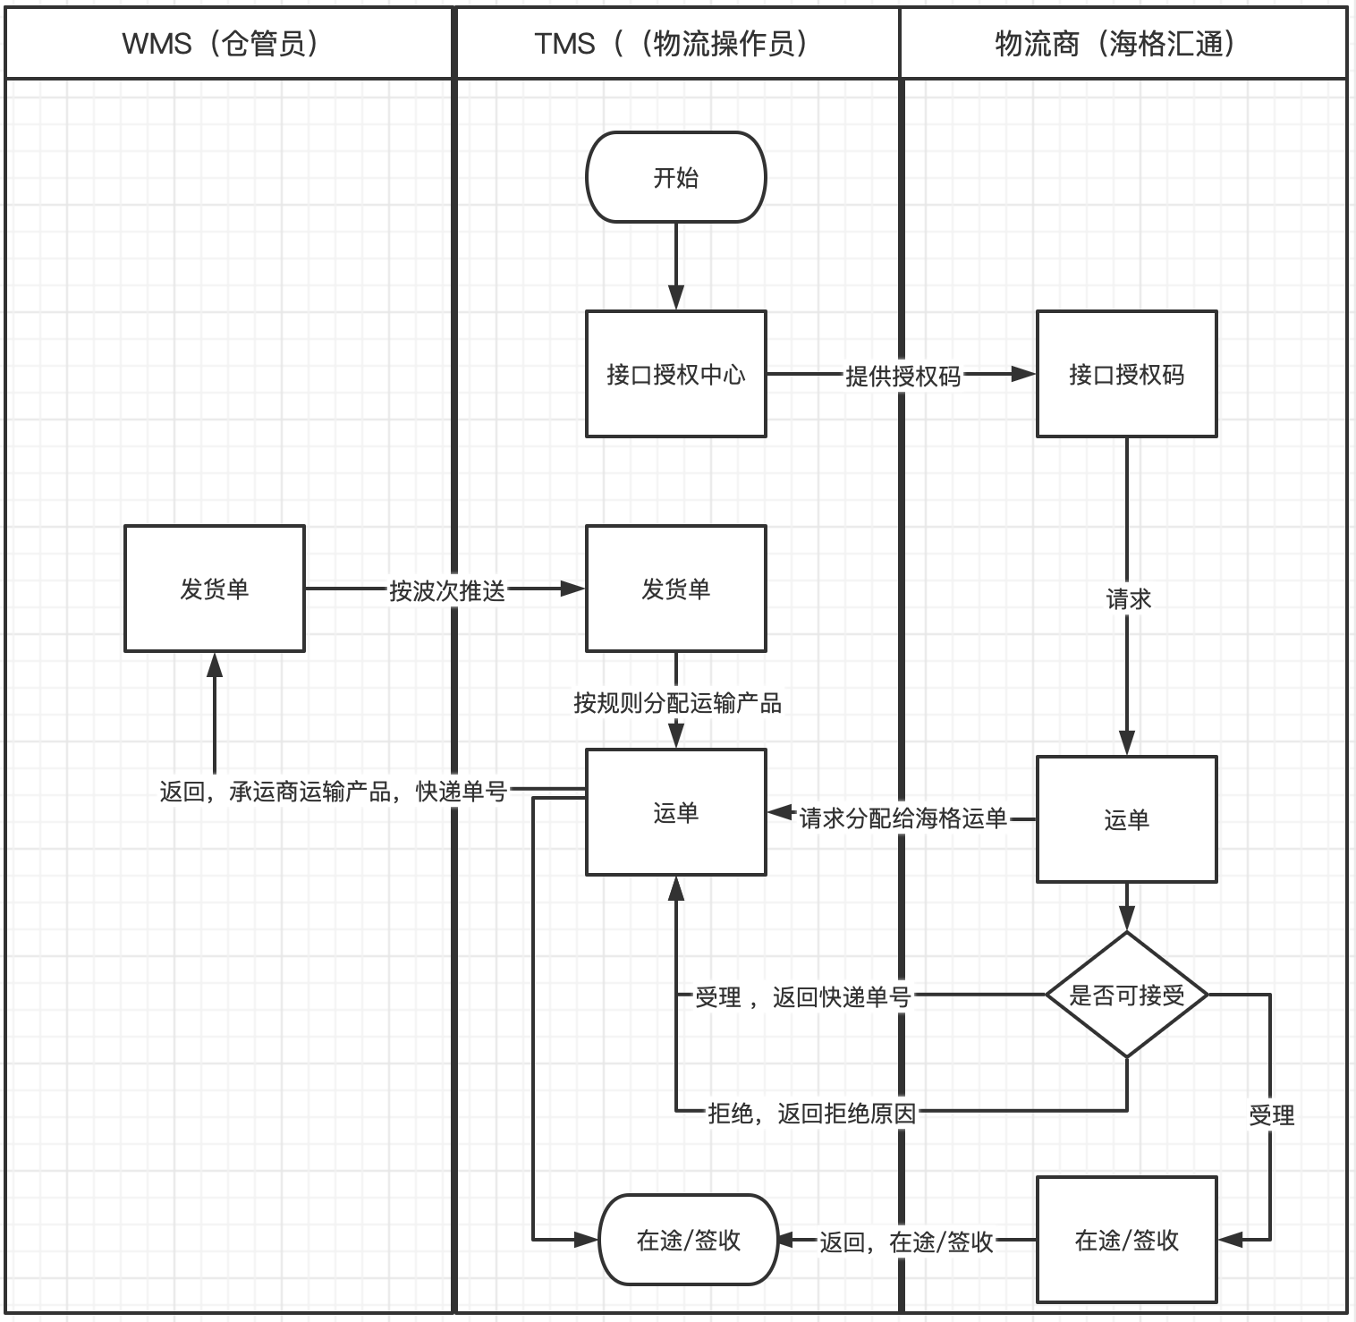

1.1.2、BOP销退流程

销售订单退货申请单，在BOP创建退货申请单（退货订单只限于上门取货类型），在审核通过后，调用TMS退货接口同步到TMS，TMS接收退货发货单按分配规则算法（价格最低）分配给承运商（海格），快递公司通过TMS提供的授权码，定时获取运单，快递公司接收运单返回给快递单号给TMS（TMS同时把承运商及快递单号返回BOP），不接收时返回拒绝原因；接受的运单，按运单路由节点返回在途路由节点信息给TMS；在签收后快递公司把签收与电子回单返回给TMS；
注：退货回传的是快递单号或母单号不包含子单号，在途信息的回传以母单号为准
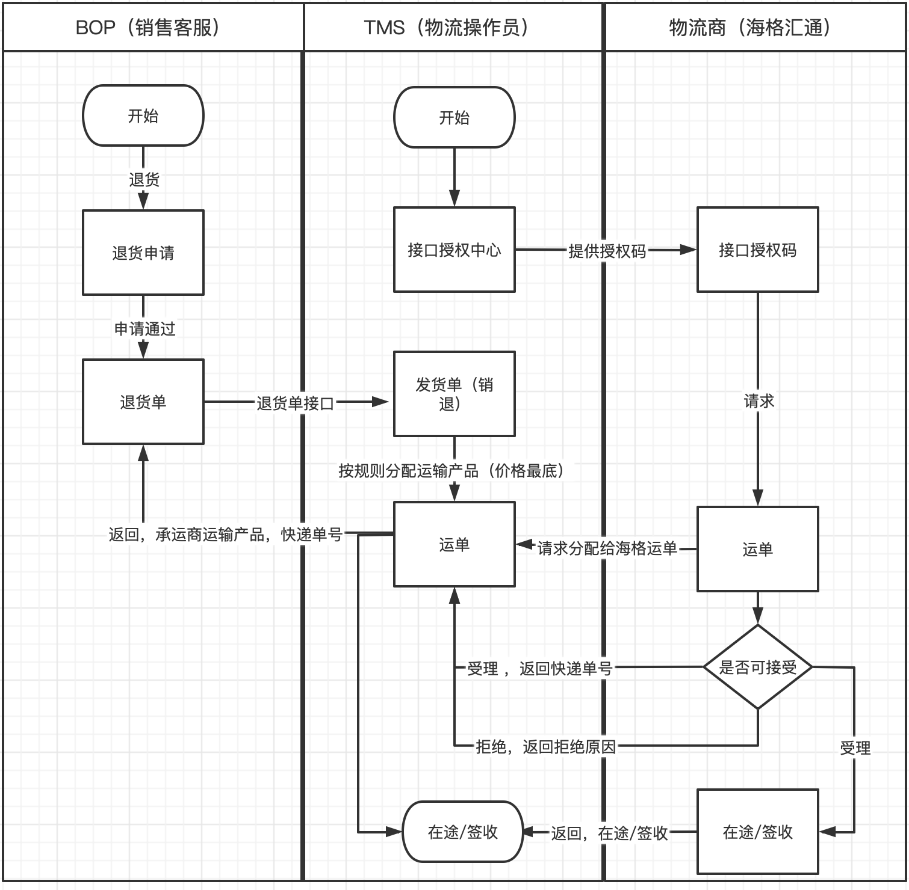

1.2、相关设置项/相关功能

1.2.1、国药事业部TMS系统功能配置

资源管理—>承运商资源—>找到快递公司—>编辑：
序号 | 配置步骤 | 业务用途说明
1 | 填写外部承运商编码； | 来源于华润三九WMS，用于华润三九TMS和华润三九WMS进行快递单号的回传同步，以及海格拉取自己的订单；
2 | 添加运输方式映射关系； | 来源于华润三九WMS，用于华润三九TMS和华润WMS进行运输方式的回传
3 | 添加发货仓月结编号； | 承运商与华润三九按仓库纬度的月结账号
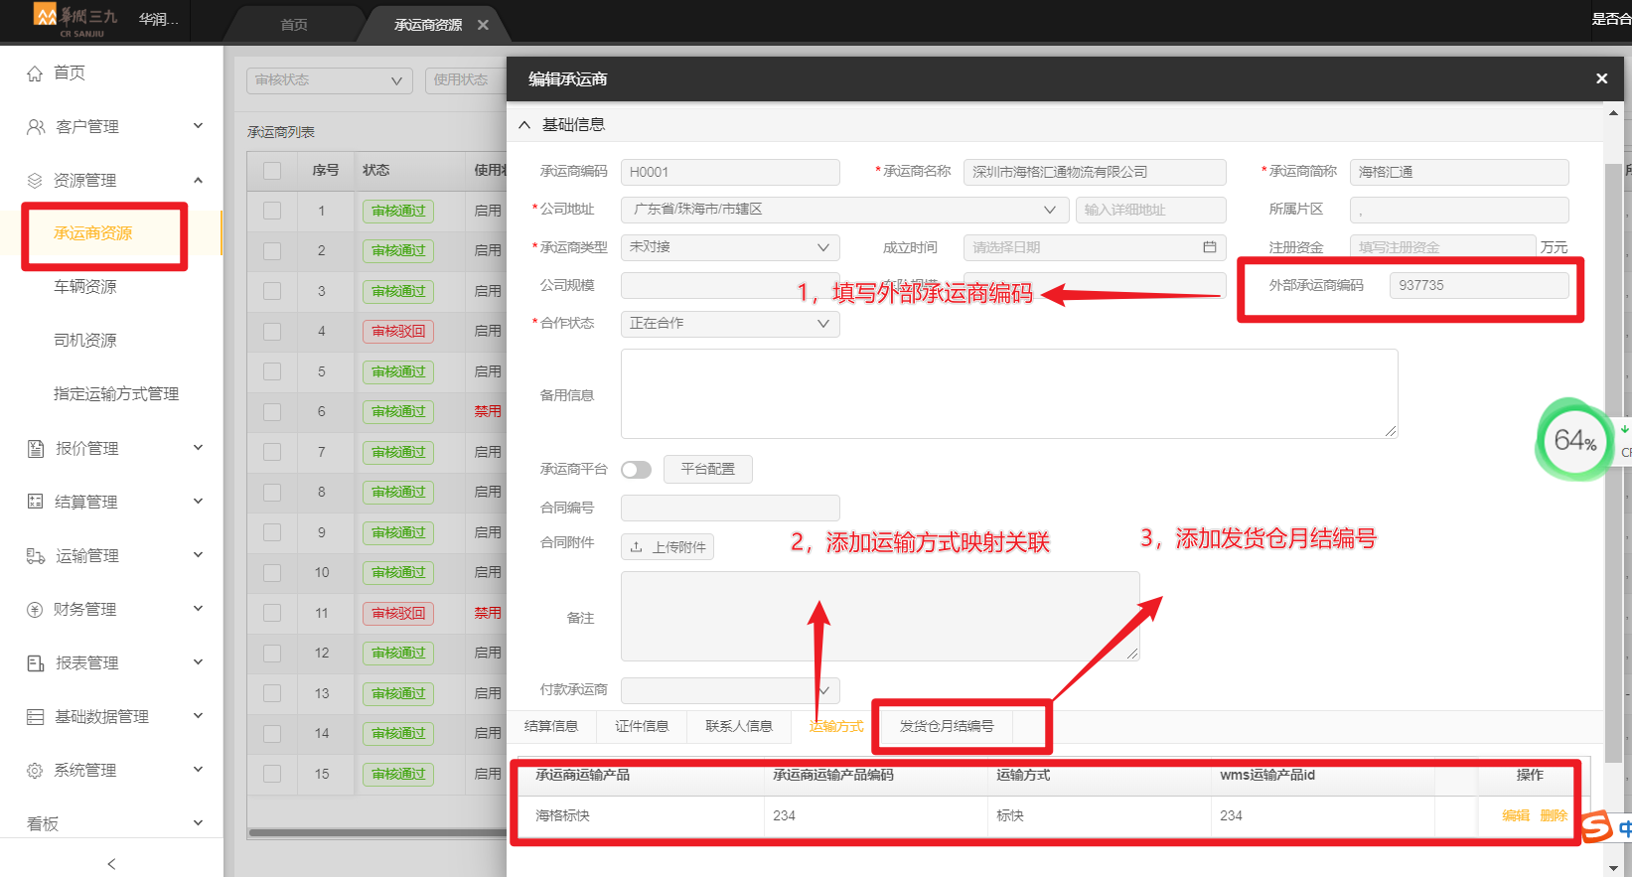

1.2.2、国药事业部TMS系统对快递公司系统接口授权配置

系统管理—>接口授权管理：
序号 | 配置步骤 | 业务用途说明
1 | 新增 | 快递公司的授权账户，会自动生成账户授权码，此码需提供给供应商的，用于安全验证
2 | 追加授权接口
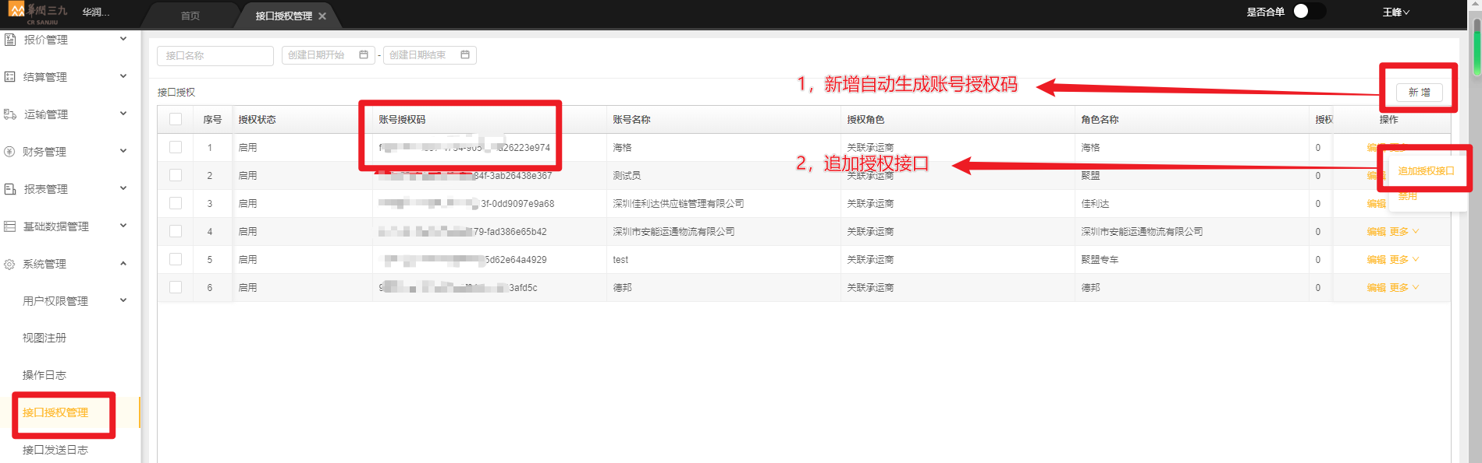

2、接口说明及安全要求：

2.1、接口对接要求说明

开发url： | http://cr-sanjiu.smartcomma.com
测试url： | https://gytmsuat.999.com.cn
生产url： | https://gytms.999.com.cn
接口安全认证： | MD5加密
接口数量： | 5
接口对接方式： | Restful ，Post请求，请求体和响应数据为JSON格式
接口调用方式： | 快递公司系统调用TMS接口
交互频率： | 定时（2分钟）获取TMS发货单查询接口
请求超时限制： | 10秒
对接约束与限制： | - 查询接口（查询每页条数小于等于60条）
 | - 快递公司查询到单据后要实时给出响应：接受订单需回传快递单号相关信息；拒绝订单需回传拒绝原因；
 | 3，回单每次不能超过6张；

2.2、华润网络安全白名单设置

系统环境 | 白名单ip（由海格提供） | 华润三九白名单申请流程
测试环境 | 121.4.52.189和113.106.62.251 | 1，海格提供测试ip和正式ip地址；  2，将海格提供的ip发送给华润三九的网络运维人员；  3，华润三九网络运维人员进行审批确认；
正式环境 | 47.122.41.116

2.3、API安全认证说明及请求公共参

appid授权码：由业务部门在TMS系统（测试与正式环境）中开通系统（开通流程1.2.1）
系统环境 | appid（授权码）
开发环境 | f0ef0367-1837-4734-9055-1fa26223e974
测试环境 | 19384027-66d5-4845-affe-d4aa0ba0a7ef
正式环境 | 4e5531b3-cb85-411d-bbbf-48ea2991e266

key：系统私钥
系统环境 | key
开发环境 | A30442D3FAA705D42B2CDC9E364C289E1BE2823601C9D27BD8AF47A8601B8235
测试环境 | A30442D3FAA705D42B2CDC9E364C289E1BE2823601C9D27BD8AF47A8601B8235
正式环境 | 1DEB5B156AD4E665CC87B578D087D5D477918BAB3F99D62AE54A3120031F754A
请求公共参数
序号 | 字段 | 名称 | 必传 | 类型 | 描述
1 | sign | 签名 | 是 | String | MD5(requestTime+uuid+"key="+key)后转换为大写字母
2 | uuid | 唯一id | 是 | String | 随机生成uuid
3 | requestTime | 请求时间 | 是 | Long | 毫秒级时间戳
4 | appid | 应用id | 是 | String | 授权码
5 | data | 请求主体数据 | 是 | Object | 请求主体数据：对象或对象数组

请求样例：
{
"sign": "B9BB93A46EB3647F05AE1A3338A66063",
"uuid": "4c88e63f-81f0-4405-bcb9-16a42af25f21",
"requestTime": 1637824816344,
"appid":"c5a9012954de189d7c23d01cbd864bfa",
"data": {}
}

2.4、响应公共数据

序号 | 字段 | 必传 | 名称 | 类型 | 描述
1 | code | 是 | 状态码 | Long | 状态码0 成功；其他状态失败
2 | data | 否 | 数据 | Object | 响应主体数据，json对象或json数组
3 | msg | 否 | 提示信息 | String | 错误提示信息
4 | success | 是 | 成功/失败标识 | Boolean | true成功，false失败
响应样例：
{"code": 0,"data": "操作成功","msg": "successful","success": true}

3、详细接口

3.1、接口明细说明
序号 | 接口名称 | 调用限制 | 备注 | 接口调用方式
1 | 发货单查询接口 | 定时（2分钟）获取TMS发货单查询接口 | 承运商根据授权KEY访问分配运单 | 快递公司调用
2 | 回写快递单号 | 实时 | 接收运单返回快递单号 | 快递公司调用
3 | 在途物流节点数据接收（路由节点） | 实时 | 定时返回在途节点 | 快递公司调用
4 | 回单数据接收（回单签收） | 实时，每次不能超过6张； | 运单签收返回签收及电子回单 | 快递公司调用
5 | 运单拒绝 | 实时 | 拒绝接收运单，返回拒绝理由 | 快递公司调用
6 | 承运商回传重量 | 实时 | 承运商称重回传重量 | 快递公司调用

3.2、发货单查询

请求说明： | 海格请求TMS发货单接口获取发货单数据，请求查询条数不能大于60
请求时效： | 每2分钟请求一次
请求url: | /api/open-api/openapi/expressCompany/stowage-getPage
请求参数 ：
序号 | 字段 | 必传 | 名称 | 类型 | 备注
1 | carrierCode | 是 | 承运商编码 | String | 开发环境 | H001
 |  |  |  |  | 测试环境 | 85420
 |  |  |  |  | 生产环境 | 上线前联系对接负责人
2 | pageNo | 是 | 请求页数 | Long | 请求页数
3 | pageSize | 是 | 返回条数 | Long | 返回条数不能大于60
序号 | 字段 | 必传 | 名称 | 类型 | 备注
1 | current | 是 | 当前页 | String | 当前页数
2 | pages | 是 | 总页数 | Long | 数据总页数
3 | records | 否 | 返回记录 | Array | 返回记录，数组
4 | size | 是 | 每页返回记录数 | Long | 每页返回记录数
5 | total | 是 | 总条数 | Long | 总条数
records明细说明
6 | clientCode | 是 | 客户编码 | String | 客户编码
7 | clientName | 是 | 客户名称 | String | 客户名称
8 | carrierId | 是 | 承运商ID | String | 承运商ID
9 | carrierName | 是 | 承运商名称 | String | 承运商名称
10 | transportationProductId | 是 | 运输产品ID | String | 运输产品ID
11 | transportationProductName | 是 | 运输产品名称 | String | 运输产品名称
12 | payMode | 是 | 付款方式 | String | 10-寄付（销售）、20到付（退货）、30第三方付
13 | stowageNumber | 是 | 运单号（TMS单号） | String | 运单号（TMS单号）
14 | customerNumber | 是 | 客户订单号 | String | 客户订单号（erp单号）
15 | senderName | 是 | 发货方公司 | String | 对应发货仓名称
16 | senderCode | 否 | 发货编码 | String | 对应发货仓编码（退货时可能为空）
17 | legalCode | 是 | 法人编码 | String | 法人编码
18 | settlementNumber | 是 | 月结编码 | String | 快递对接账号
19 | senderContact | 是 | 发货方联系人 | String | 发货方联系人
20 | senderPhoneNumber | 是 | 发货方电话 | String | 发货方电话
21 | senderPro | 是 | 发货方省 | String | 发货方省
22 | senderCity | 是 | 发货方城市 | String | 发货方城市
23 | senderDist | 否 | 发货方区 | String | 发货方区
24 | senderAddress | 是 | 发货方地址 | String | 发货方地址
25 | receiverName | 是 | 收货方公司 | String | 收货方公司
26 | receiverContact | 是 | 收货方联系人 | String | 收货方联系人
27 | receiverPhoneNumber | 是 | 收货方电话 | String | 收货方电话
28 | receiverPro | 是 | 收货方省 | String | 收货方省
29 | receiverCity | 是 | 收货方城市 | String | 收货方城市
30 | receiverDist | 否 | 收货方区 | String | 收货方区
31 | receiverAddress | 是 | 收货方地址 | String | 收货方地址
32 | count | 是 | 总件数 | Integer | 总件数
33 | totalQuantity | 是 | 总数量 | Integer | 总数量
34 | totalWeight | 是 | 总重量 | BigDecimal | 总重量
35 | totalVolume | 否 | 总体积 | BigDecimal | 总体积
36 | isReceipt | 是 | 是否签回单 | String | 1签单 默认，0不回单（顺丰）
37 | remark | 否 | 运单备注 | String | 运单备注
38 | operateType | 否 | 操作类型 | String | 操作类型
39 | waybillNumber | 否 | 快递单号 | String | 快递单号
39 | itemCategory | 否 | 物料类别 | String | 颗粒、饮片
40 | materialList | 是 | 货品明细 | Array | 货品明细，数组
materialList明细说明
41 | materialName | 是 | 货品名称 | String | 货品名称
42 | boxCount | 是 | 货品件数 | Integer | 货品件数
43 | weight | 否 | 货品重量 | BigDecimal | 货品重量
44 | volume | 否 | 货品体积 | BigDecimal | 货品体积
45 | quantity | 是 | 货品数量 | Integer | 货品数量

请求样例：
{
"sign": "B9BB93A46EB3647F05AE1A3338A66063",
"uuid": "4c88e63f-81f0-4405-bcb9-16a42af25f21",
"requestTime": 1637824816344,
"appid":"c5a9012954de189d7c23d01cbd864bfa",
"data": {"carrierCode"： "H0001","pageNo":1,"pageSize":20}
}

响应参数：
响应样例：
{
"code": 0,
"success": true,
"msg": null,
"data": {
"total": 1,
"size": 20,
"pages": 1,
"current": 1,
"isAsc": true,
"records": [
{
"clientCode": null,
"clientName": null,
"carrierId": 443,
"carrierName": "顺丰速递-福田",
"transportationProductId": null,
"stowageNumber": "PZ-20220706-00004",
"customerNumber": "null",
"senderName": "白云万和仓库",
"senderCode": "LF001",
"senderContact": "老王",
"senderPhoneNumber": "14589789265",
"senderPro": "广东省",
"senderCity": "广州市",
"senderDist": "白云区",
"senderAddress": "广东省/广州市/白云区/太和镇",
"receiverName": "hyy1-收货",
"receiverCode": "hyy1-收货",
"receiverContact": "13049889155",
"receiverPhoneNumber": "13049889155",
"receiverPro": "广东省",
"receiverCity": "深圳市",
"receiverDist": "福田区",
"receiverStreet": null,
"receiverAddress": "广东省/深圳市/福田区",
"count": 12,
"totalQuantity": 12,
"totalWeight": 12,
"totalVolume": 0,
"remark": null,
"payMode": 30,
"itemCategory":"饮片",
"materialList": [
{
"materialCode": null,
"materialName": "榴莲",
"itemSpecifications": null,
"quantity": 12,
"boxCount": 12,
"volume": 0,
"weight": 12,
"remark": null
}
]
}
]
}
}

3.3、回写快递接口

请求说明： | 海格调用TMS回写快递单号的接口
请求时效： | 实时
请求url: | /api/open-api/openapi/expressCompany/stowage-writeTrackingNumber
请求参数 ：
序号 | 字段 | 必传 | 名称 | 类型 | 备注
1 | stowageNumber | 是 | 运单号 | String | TMS运单号
2 | stowageType | 否 | 运单类型 | int | 运单类型，0-子母单 1-一票多件(不写默认子母单)
3 | waybillNumber | 是 | 快递单号 | String | 返回条数不能大于60
4 | consigneeNetWork | 否 | 收件站点 | String | 收件站点
5 | outboundAllocation | 否 | 始发分拨 | String | 始发分拨
6 | destinationAllocation | 否 | 目的分拨 | String | 目的分拨
7 | destinationAirPort | 否 | 目的机场 | String | 目的机场
8 | serviceMode | 是 | 运输方式 | String | 运输方式
9 | subwaybillNumberList | 否 | 子单号集合 | Array
subwaybillNumberList明细
10 | subwaybillNumber | 否 | 子单号 | String | 子单号

请求样例：

{ "sign": "B9BB93A46EB3647F05AE1A3338A66063",
"uuid": "4c88e63f-81f0-4405-bcb9-16a42af25f21",
"requestTime": 1637824816344,
"appid":"c5a9012954de189d7c23d01cbd864bfa",
"data": [{
"stowageNumber": "PZ-20220707-00001",
"waybillNumber": "ky2022070700"，
"consigneeNetWork ": "收件站点",
"outboundAllocation": "始发分拨"，
"destinationAllocation": "目的分拨",
"serviceMode": "运输方式",
"waybillNumber": "ky2022070700"，
"subwaybillNumberList":[{"subwaybillNumber":"2022070701"},{"subwaybillNumber":"2022070702" } ]
}]
}

3.4、回写物流节点接口

请求说明： | 承运商取件、发运、在途、到达 物流路由节点返回给TMS
请求时效： | 实时
请求url: | /api/open-api/openapi/expressCompany/route-save
请求参数 ：
序号 | 字段 | 必传 | 名称 | 类型 | 备注
1 | address | 是 | 途径地址 | String | 途径地址
2 | uploadTime | 是 | 路由时间 | String | yyyy-MM-dd HH:mm:ss
3 | customerNumber | 是 | 发货单号 | String | Epr单号，多个逗号隔开
4 | stowageNumber | 是 | 运单号 | String | TMS运单号
5 | operator | 否 | 操作人 | String
6 | remark | 否 | 备注 | String
7 | longitude | 否 | 经度 | Long
8 | latitude | 否 | 纬度 | Long
9 | operationNode | 否 | 操作节点 | String | 路由节点编号10；20;30;80;90;
10 | operationType | 是 | 操作类型 | String | - 提货；20-卸货；30-途径节点；90-派送;
请求样例：
{ "sign": "B9BB93A46EB3647F05AE1A3338A66063",
"uuid": "4c88e63f-81f0-4405-bcb9-16a42af25f21",
"requestTime": 1637824816344,
"appid":"c5a9012954de189d7c23d01cbd864bfa",
"data": {
"address": "广东省深圳市南山区",
"uploadTime": "2022-07-07 12:01:00",
"customerNumber": "20220607SF",
"stowageNumber": "PZ-2022-707-0001",
"operator": "张三",
“operationNode": "90",
"operationType": "派送"
}
}}

3.5、回单数据接口

请求说明： | 承运商派件完成后，返回电子回单及签收节点；
请求时效： | 实时
请求url: | /api/open-api/openapi/expressCompany/order-sign
请求参数 ：
序号 | 字段 | 必传 | 名称 | 类型 | 备注
1 | customerNumber | 是 | 发货单号 | String | Epr单号，多个逗号隔开
2 | stowageNumber | 是 | 运单号 | String | TMS单号
3 | pictures | 是 | 回单信息 | Array | 图片详情，数组
pictures明细 1-签收，2-回单。
4 | fileType | 否 | 文件类型 | String
5 | suffix | 否 | 文件后缀 | String
6 | picture | 是 | 图片 | Base64
7 | fileSize | 否 | 文件大小(kb) | Long | 单号+日期+序号（单个号）
8 | fileName | 是 | 文件名称 | String
9 | remark | 否 | 备注 | String
请求样例：
{
"sign": "B9BB93A46EB3647F05AE1A3338A66063",
"uuid": "4c88e63f-81f0-4405-bcb9-16a42af25f21",
"requestTime": 1637824816344,
"appid":"c5a9012954de189d7c23d01cbd864bfa",
"data": {
"customerNumber": "20220707SF",
"pictures": [
{
"fileType": "1",
"suffix": "jpg",
"picture": "WkdGelpHRmtZV1J6WVdSaGRhZGFkYXNkYXNkYWRhZGFkZGRkZGRkZGRkZGRk",
"fileSize": 10240,
"fileName": "20220707SF-20220719-01",
"remark": "test"
}
]
}
}

3.6、运单拒绝接口

请求说明： | 承运商拒绝运单返回拒绝原因反馈
请求时效： | 实时
请求url: | /api/open-api/openapi/expressCompany/stowage-refuse
请求参数 ：
序号 | 字段 | 必传 | 名称 | 类型 | 备注
1 | refuseReason | 是 | 拒绝原因 | String
2 | stowageNumber | 是 | 运单号 | String | TMS单号
请求样例：
{
"sign": "B9BB93A46EB3647F05AE1A3338A66063",
"uuid": "4c88e63f-81f0-4405-bcb9-16a42af25f21",
"requestTime": 1637824816344,
"appid":"c5a9012954de189d7c23d01cbd864bfa",
"data": [{
"refuseReason": "拒绝原因",
"stowageNumber": "PZ-2022-707-0001"
}]
}

3.7、承运商回传重量

请求说明： | 承运商回传重量（一请求次最多10个运单）
请求时效： | 实时
请求url: | /api/open-api/openapi/expressCompany/stowage-saveWeight
请求参数 ：
序号 | 字段 | 必传 | 名称 | 类型 | 备注
1 | totalGrossWeight | 是 | 重量 | BigDecimal | 重量 （kg）
2 | stowageNumber | 是 | 运单号 | String | TMS单号
请求样例：
{
"sign": "B9BB93A46EB3647Fd05AE1A3338A66063",
"uuid": "xxxxe63f-81f0-4405-bcb9-16a42af25f21",
"requestTime": 1637824816344,
"appid":" xxxxe63f-81f0-4405-bcb9-16a42af25f21",
"data": [{
" totalGrossWeight ": 100.1234,
"stowageNumber": "PZ-2022-707-0001"
}]
}

4、联调准备与风险处理

4.1数据质量
- 快递公司 2分钟一次获取TMS分配给海格 运单，实时返回 快递单号或拒绝接收返回拒绝理由；
- 线下取件后，通过快递公司接口 返回 发运节点；在途路由节点变化 实时通过在途接口 返回 节点数据；
- 线下签收后，通过签收回单接口 返回签收节点及电子回单；
- 快递公司承运商已经在正式环境中启用，目前只是没有对接物流数据，是通过人工下单方式在执行，所以本次对接为实现线上化返回快递单号返回给WMS，返回在途数据，签收数据；
时间计划 |  | 任务描述-上线内容 | 负责人员（业务部门） | 负责人员（IT） | 负责人员（逗号） | 负责人员（海格）
2023/3/27 | 2023/3/28 | 物流对接准备工作，与海格物流会议沟通确认接口对接方案及准备工作、开通对接授权码； | 甘昊天 | 贺成祥 | 王峰 | IT周少锋；业务：李媛
2023/3/29 | 2023/3/29 | 发货单接口、回写快递接口 开发联调 | 甘昊天 | 贺成祥 | 王峰 | IT周少锋；业务：李媛
2023/3/30 | 2023/3/30 | 运单拒绝接口、回写物流节点接口 开发联调 | 甘昊天 | 贺成祥 | 王峰 | IT周少锋；业务：李媛
2023/3/31 | 2023/3/31 | 回单数据接口开发联调 | 甘昊天 | 贺成祥 | 王峰 | IT周少锋；业务：李媛
2023/4/3 | 2023/4/4 | 测试环境测试，提交测试报告 | 甘昊天 | 贺成祥 | 王峰 | IT周少锋；业务：李媛
2023/4/6 | 2023/4/6 | 更新上线 | 甘昊天 | 贺成祥 | 王峰 | IT周少锋；业务：李媛
WMS测试人员：杨春
BOP测试人员，赖阿芳

4.2测试用例
全流程测试场景：
销售订单
单量：WMS按40单一波次，下发给TMS，TMS 分配给 快递公司；
- WMS下发发货单给TMS，TMS中根据分配规则生成运单，分配给-承运商快递公司；快递公司 2 分钟获取运单，并实时返回 快递公司快递单号； 能正确返回快递单号，并 回传给WMS；
- 快递公司 取件，在途 路由节点 返回TMS，能实现返回路由节点数据;
- 快递公司 签收， 签收后 返回TMS签收节点及电子回单照片；
退货订单
1、BOP中创建退货订单，审核通过后 调用TMS退货接口生成退货发货单，TMS中分配承运商运输产品生成运单，分配给-承运商快递公司；快递公司 2 分钟获取运单，并实时返回 快递公司快递单号； 能正确返回快递单号，并 回传给WMS；
2、快递公司 取件，在途 路由节点 返回TMS，能实现返回路由节点数据;
3、快递公司 签收， 签收后 返回TMS签收节点及电子回单照片；

4.3管理与要求
- 按开发联调测试计划要求，在计划内完成开发与测试联调工作；
- 接口联调双方通过线上沟通，有问题在沟通群里反馈及解答；逗号方负责有关接口联调技术解答；
- 测试要求：WMS/BOP 下发货给TMS （需要安排业务部门人员配合测试，由IT协且安排人员），TMS 分配承运商（快递公司） ，快递公司通过接口按要求反馈；
- 上线后接口问题影响业务时必须30分钟内快速响应处理；

4.4风险预估与处理

风险项 | 风险预防与处理
网络请求失败 | 1，海格必须要有重处理机制，请求失败，需自动重新请求；  2，多次请求仍然失败，系统需自动提醒管理员或物流操作员进行处理；
华润TMS接收订单物料重量异常 | 1，有新物料时每天会通过短信通知业务进行维护；  2，若出订单重量异常，系统会短信通知业务员进行处理；
华润TMS接收订单运输方式规则异常 | 1，提前维护好海格的运输方式规则；  2，若出现订单运输方式规则异常，系统会短信通知物流操作员进行处理；
华润TMS接收订单运输报价异常 | 1，提前维护好海格的运输报价；  2，若出现订单报价异常，系统会短信通知业务员进行处理；
海格系统拒绝订单 | 1，系统会自动生成异常单，发送短信给业务员进行处理

5、遗留和解决问题

5.1、未解决问题
标识号 | 问题 | 解决方案 | 负责人 | 目标解决日期 | 影响日期
1
2
3

5.2、已解决问题
标识号 | 问题 | 解决方案 | 负责人 | 目标解决日期 | 影响日期

